

szám: 7325-2/2009. ……… sz. napirend

Előterjesztés

Hévíz Város Önkormányzat Képviselő-testületének
2009. december 15.-i ülésére

Tárgy: Emléktábla állítása dr. Mikolics Ferenc állatorvos, humán gyógyító tiszteletére

Az előterjesztést készítette: Dr. Szántó Endre művelődési és közoktatási referens

Megtárgyalta: Oktatási-, Művelődési-, Egészségügyi- és Szociális Bizottság
Pénzügyi és Ügyrendi bizottság

A napirend tárgyalásához tanácskozási joggal meghívott: -

Törvényességi észrevétel: nincs

Előterjesztő:

Vértes Árpád
polgármester

I.

TÁRGY ÉS TÉNYÁLLÁS ISMERTETÉSE

Tisztelt Képviselő-testület!

A Gróf I. Festetics György Művelődési Központ Igazgatója, Dr. Szarka Lajos az Oktatási Művelődési Egészségügyi és Szociális bizottság 2009. november 17-i ülésén javaslattal élt a bizottság felé, hogy dr. Mikolics Ferenc (1897-1964) Hévíz első állatorvosa és humán gyógyítója tiszteletére Hévíz Város Önkormányzatának Képviselő-testülete állítson emléktáblát a Hévíz Pantheon falán.

Az Oktatási, Művelődési, Egészségügyi és Szociális Bizottság azzal a javaslattal élt, hogy az emléktáblát Dr. Mikolics Ferenc állatorvos (1897-1964) halálának 45. évfordulója alkalmából még ebben az évben, 2009. évben készítesse el az Önkormányzat.

A Bizottság az emléktábla pénzügyi előirányzatát 375.000 forintot – az Illyés Gyula Általános Iskola 2009. évi költségvetésében megtakarított dologi kiadások terhére javasolta biztosítani.

Az emléktábla állítása és az emléktábla felírta egyeztetve lett Mikolics Ferenc leszármazottaival, és mind az emléktábla állításához, mind az emléktáblán szereplő feliratához hozzájárultak.

A Hévízgyógyfürdő és Szent András Reumakórház Nonprofit Kht. igazgatója engedélyezte az emléktábla elhelyezését a Télifürdő falán.

Kérem a Tisztelt Képviselő-testületet az előterjesztés megvitatására és a határozati javaslat elfogadására.

Hévíz, 2009. december 10.

II.

HATÁROZATI JAVASLAT:

1.) Hévíz város Önkormányzatának Képviselő-testülete, halála 45. évfordulóján Dr. Mikolics Ferenc állatorvos, humán gyógyító (1897-1964), tiszteletére 2009. évben emléktáblát helyez el a Hévíz Pantheon falán az alábbi felirattal: „Dr. Mikolics Ferenc (1897-1964) Hévíz első állatorvosa, emberi betegségek „csodás” gyógyítója, kutató és feltaláló emlékére – Állította Hévíz város Önkormányzata.”

2.) Hévíz város Önkormányzatának Képviselő-testülete a dombormű elkészítésére Farkas Ferenc (Bocfölde, Kossuth L. u. 1/A) szobrászművészt kéri fel.

Felelős: Dr. Szarka Lajos a Festetics György Művelődési Központ igazgatója
Határidő: 2009. december 31.

3.) Hévíz város Önkormányzatának Képviselő-testülete az emléktábla elkészítésének pénzügyi előirányzatát – 375.000 forintot – az Önkormányzat 2009. évi költségvetésének általános tartalékában jelöli meg.

4.) Hévíz Város Képviselő-testülete felkéri Hévíz város jegyzőjét, hogy Hévíz Város Önkormányzatának 2009. évi költségvetéséről szóló 1/2009. (II. 16.) számú rendelet módosítására irányuló rendelettervezet kidolgozásáról gondoskodjon.

Felelős: Vértes Árpád polgármester
Dr. Tüske Róbert jegyző
Határidő: 2009. december 31.

A döntéshez egyszerű többség szükséges.

III.

BIZOTTSÁGI VÉLEMÉNY

1. A Bizottság neve: Oktatási, Művelődési, Egészségügyi és Szociális Bizottság

2. A bizottsági ülés időpontja: 2009. december 8.

3. A bizottság határozatképessége: A 9 tagú bizottság 6 tag jelen volt

4. A bizottság által megfogalmazott módosító indítványok, mind az előterjesztés, mind a határozati javaslatok vonatkozásában, azok kiegészítésére tett indítványok: -

5. A kisebbségi vélemény feltüntetése: -

6. A bizottság döntésének feltűntetése
Az Oktatási, Művelődési, Egészségügyi és Szociális Bizottság egyhangúan, 6 igen szavazattal ellenszavazat és tartózkodás nélkül javasolja emléktábla állítását dr. Mikolics Ferenc állatorvos, humán gyógyító tiszteletére a határozati javaslatában foglaltak szerint azzal a módosítását, hogy a határozati javaslat 3. és 4. pontjának határidejét 2009. január 31.-ére legyen módosítva.

III.

Bizottsági véleményezések

- A bizottság nevének feltüntetése:

Pénzügyi- Ügyrendi Bizottság

2. A bizottsági ülés időpontja:

2009. december 9.

3. A bizottság határozatképessége:

Határozatképes, 7 tagból 5 tag megjelent.

4. A bizottság által megfogalmazott módosító indítványok, mind az előterjesztés, mind a határozati javaslat vonatkozásában, azok kiegészítésére tett indítványok:

-

5. A kisebbségi vélemény feltüntetése:
-

6. A bizottság döntésének feltüntetése, a szavazati arányok megjelölésével:

A bizottság „Emléktábla állítás dr. Mikolics Ferenc állatorvos, humán gyógyító tiszteletére” című előterjesztést egyhangúan – 5 igen szavazattal, ellenszavazat és tartózkodás nélkül - elfogadásra javasolja a képviselőtestület részére.

IV.

MELLÉKLETEK

- számú melléklet: Mikolics Ferenc életrajza
- számú melléklet: Az emléktábla vázrajza
- számú melléklet: Műleírás - árajánlat

1. számú melléklet:

Mikolics Ferenc
(1897 – 1964)

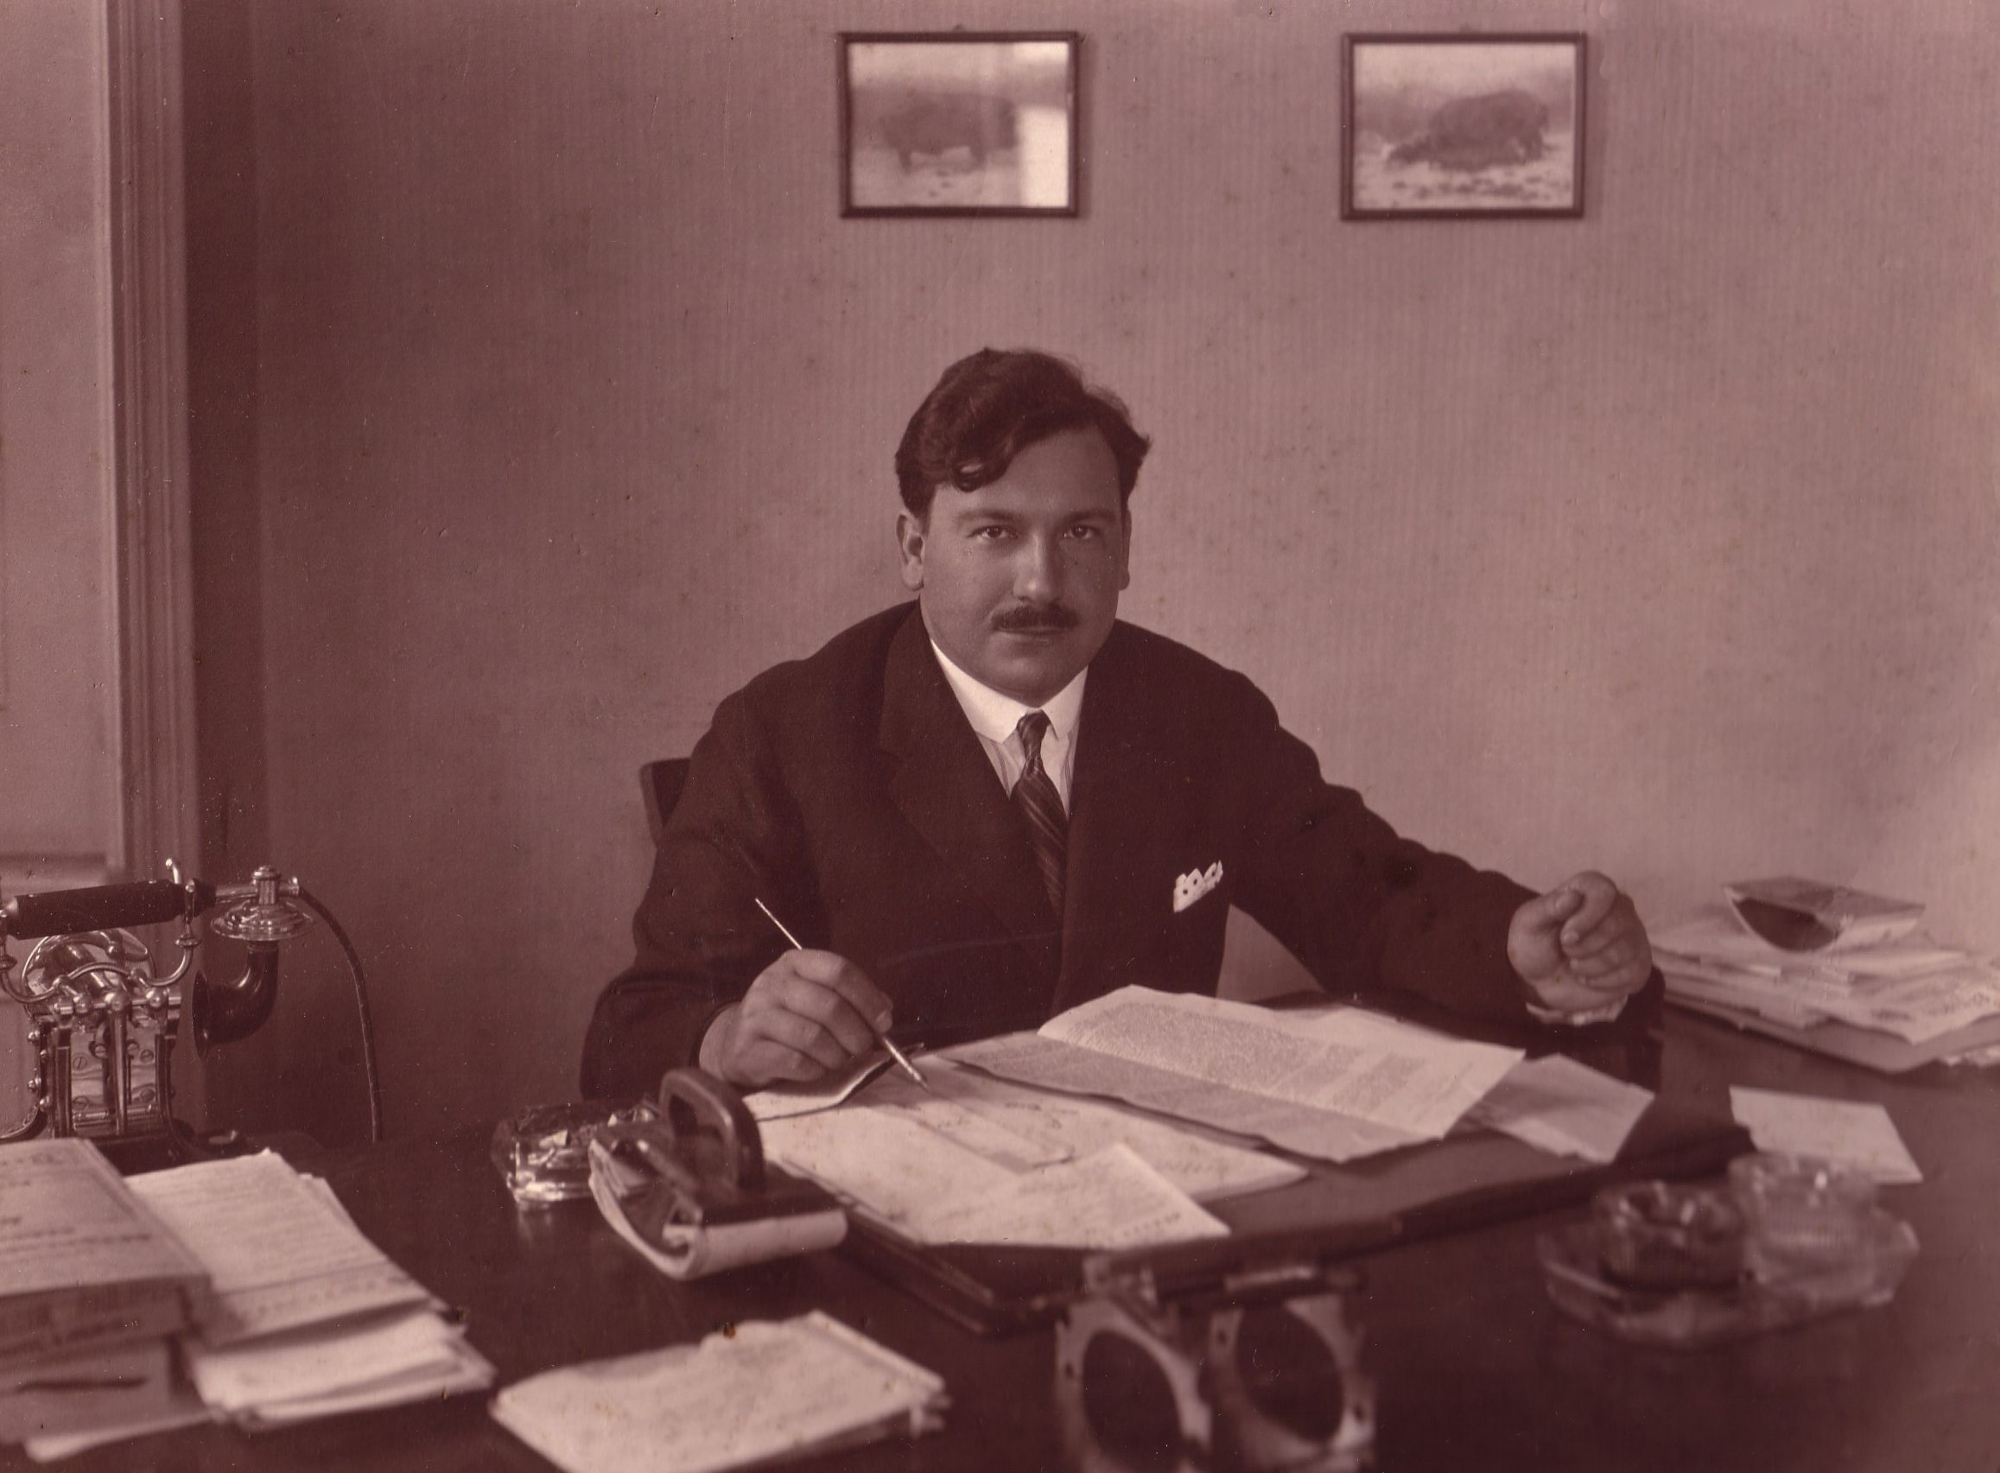
Mikolics Ferenc 1897. január 29.-én született a Zala megyei Söjtörön, földműves családban. A gimnáziumot Zalaegerszegen kezdte el. 6 osztályának elvégzése után 1915-ben be kellett vonulnia katonának. Hamarosan megsebesült s kórházi ápolás mellett tette le osztályvizsgáit és érettségizett le 1917-ben. 1918-ban iratkozott be a budapesti Állatorvosi Főiskolára, ahol 1922-ben állatorvosi oklevelet, majd 1923-ban állatorvos doktori címet szerzett. Elvégezte a Közgazdaságtudományi Egyetemet és a keszthelyi Gazdasági Akadémiát is. Tudását külföldi tanulmányutakon gyarapította, Európa számos egyetemén illetve tudományos intézetében fordult meg. Közreműködésével telepítették be a Hévízi-tóba Észak-Amerika déli vizeiből a szúnyogirtó fogaspontyot (Gambusia affinis) 1939-ben a malária-szúnyog lárváinak irtására.
Mikolics doktor a fürdőhely hús- és élelmiszerhigéniai vizsgálatát látta el, de szükség esetén a község háziállatait is orvosolta, de a gazdáktól általában nem fogadott el érte pénzt. A gyógyhely étkezési üzemeinek fürdőidény alatt való naponkénti ellenőrzésével Mikolics doktor – a képviselő-testület véleménye szerint – olyan külön értékes munkát végez, amely alapfizetésével nincs díjazva. A fürdőidény alatt el sem hagyhatta Hévízszentandrást, így sok ideje nem maradt magánpraxisának folytatására.
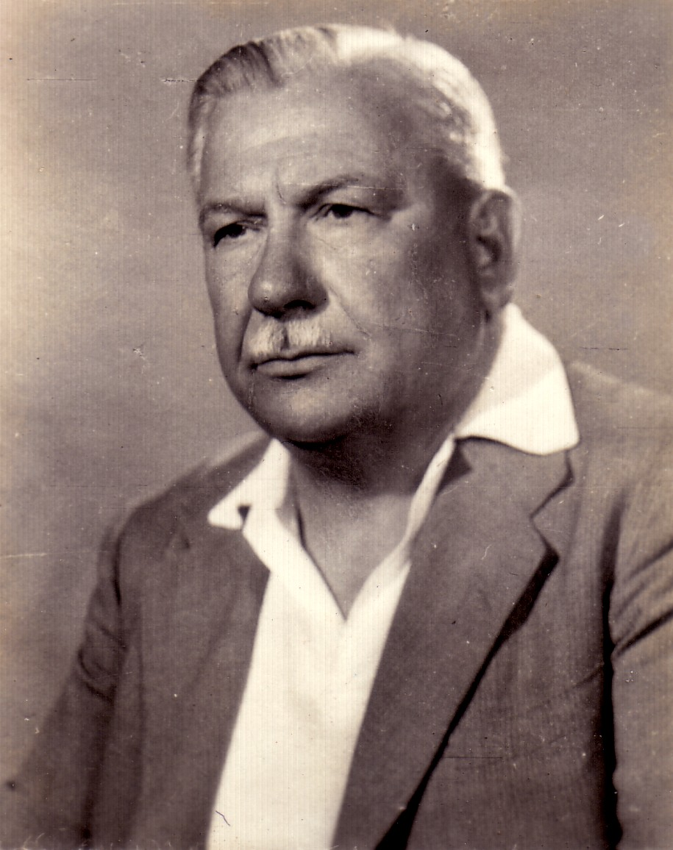
A hévízi képviselő-testület 1948. június 5.-én tartott rendkívüli közgyűlésen – dr. Mikolics Ferenc képviselőtestületi tag, a Független Kisgazdapárt hévízi elnökének indítványára – mondta ki, hogy az iskolák államosítását kívánja.
Mikolics doktor a háború után kezdett el foglalkozni humángyógyászattal. Hamarosan zarándokhellyé vált hévízi lakása, de orvos kollégái, kórházi orvosok és egyetemi tanárok is hozzá küldték betegeiket. Az általa gyártott készítmények kiválóan gyógyították a gombás bőrbetegségeket, az asztmatikus betegségeket és a magas vérnyomást.
Dr. Mikolics Ferenc hévízi állatorvos, humánorvosi diploma nélkül saját készítésű (és Milánkovics gyógyszerész által készíttetett) gyógyszereivel ezreket (bőrbetegeket, izületi betegségben, asztmában szenvedőket) gyógyított meg, melyet a gyógyult betegek százainak köszönő levele bizonyított. Érkeztek betegek Angliából, Amerikából, Franciaországból, Svédországból, Bécsből, Moszkvából, sőt még Dél-Afrikából, Fokvárosból is. Mikolics doktor a gyógyszer előállítási költségén kívül pénzt soha nem fogadott el, a betegek „ottfelejtett” pénzét pedig befizette a Tanács pénztárába. 1955-ben a minisztériumtól engedélyt kapott, hogy a pikkelysömör gyógykísérleteit a reumakórházban végezze. Ugyanebben az évben a bázakerettyei olajipari vállalat bőrgyógyászként alkalmazta. 1956-ban szerzői tanúsítvánnyal ismerték el újszerű kéngöngyölési eljárását az izom és ízületi bántalmak kezelésére. Humánorvosi diploma nélküli tevékenysége miatt azonban feljelentette őt az Egészségügyi Tudományos Tanács és a Veszprém megyei Tanács Egészségügyi Osztálya. Mikolics doktort kitiltották a gyógyfürdő-kórház laboratóriumából. A hosszan elhúzódó ügy végén a keszthelyi járásbíróság 1958. szeptember 25.-i tárgyalásán felmentették a „kuruzslás” vádja alól. 1961-ben sikerült szabadalmaztatnia eljárását a gombás bőrbetegségek elleni gyógyszerkészítmények előállítására.
A támadások azonban nem szűntek meg a sajtóban dr. Mikolics Ferenc ellen. Az Egészségügyi Minisztériummal folyatott vita felőrölte az orvos egészségét 1960-ban lemondott tanácstagságáról majd pár évvel később 1964. októberében meghalt.

